Міністерство освіти і науки України

Національний технічний університет України «Київський політехнічний

інститут імені Ігоря Сікорського"

Факультет інформатики та обчислювальної техніки

Кафедра автоматизованих систем обробки інформації

і управління

Звіт

з лабораторної роботи № 1 з дисципліни

"Компоненти програмної інженерії"

"Використання мови UML для візуального моделювання об'єктно-орієнтованих систем"

Виконав: студент ІП-01 Смислов Даніл Юрійович

**ЛАБОРАТОРНА РОБОТА 1**

"Використання мови UML для візуального моделювання об'єктно-орієнтованих систем"

Мета лабораторної роботи – дослідження структури, синтаксису мови UML та

правил створення діаграм.

**Class Diagram**

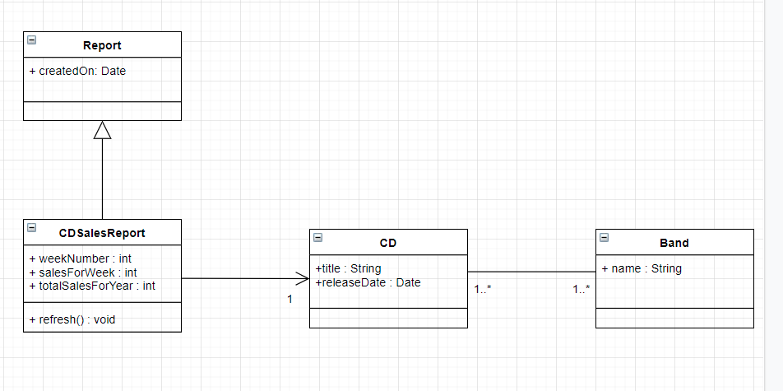

**Package Diagram**

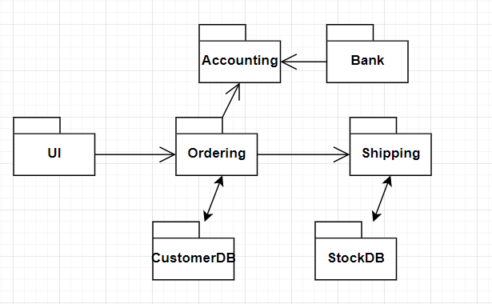

**Use-Case Diagram for the medical clinic**

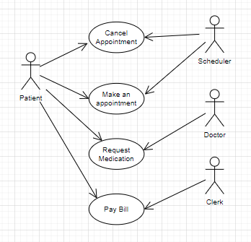

**Sequence Diagram for making a hotel reservation**

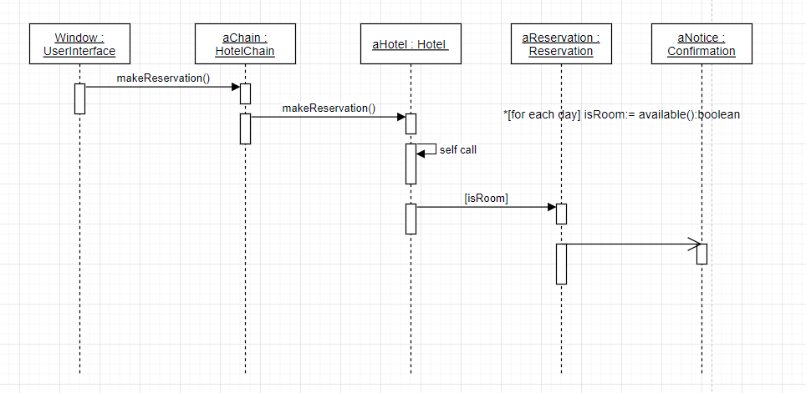

**Collaboration diagram for making a hotel reservation**

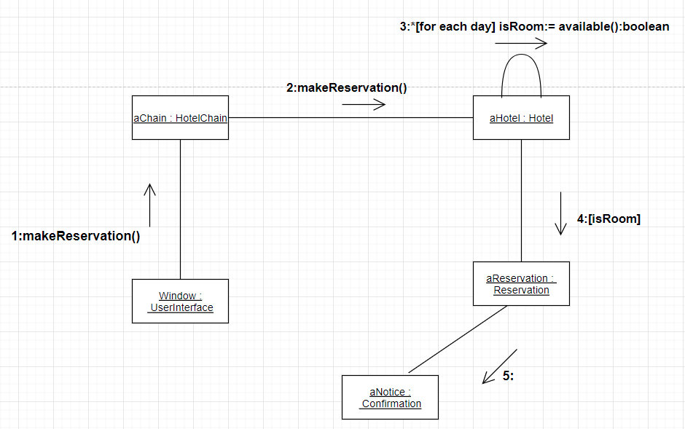

**State chart diagram for an online banking system (login part)**

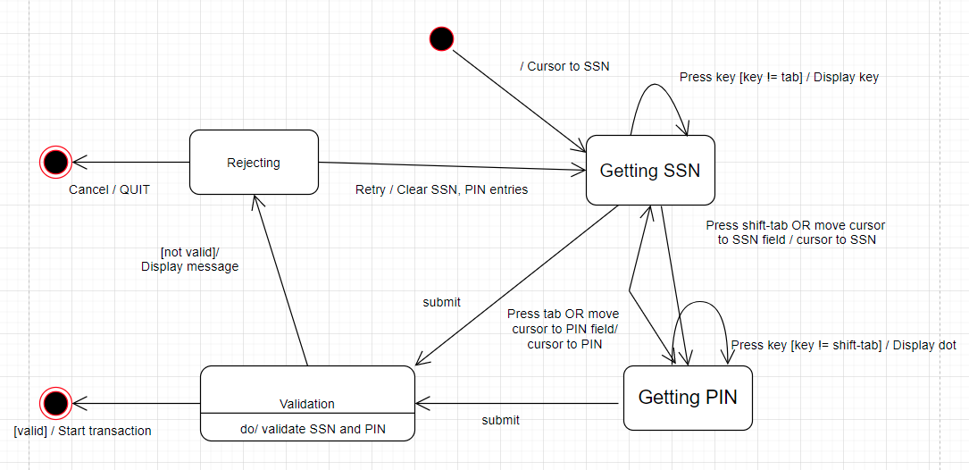

**Activity Diagram**

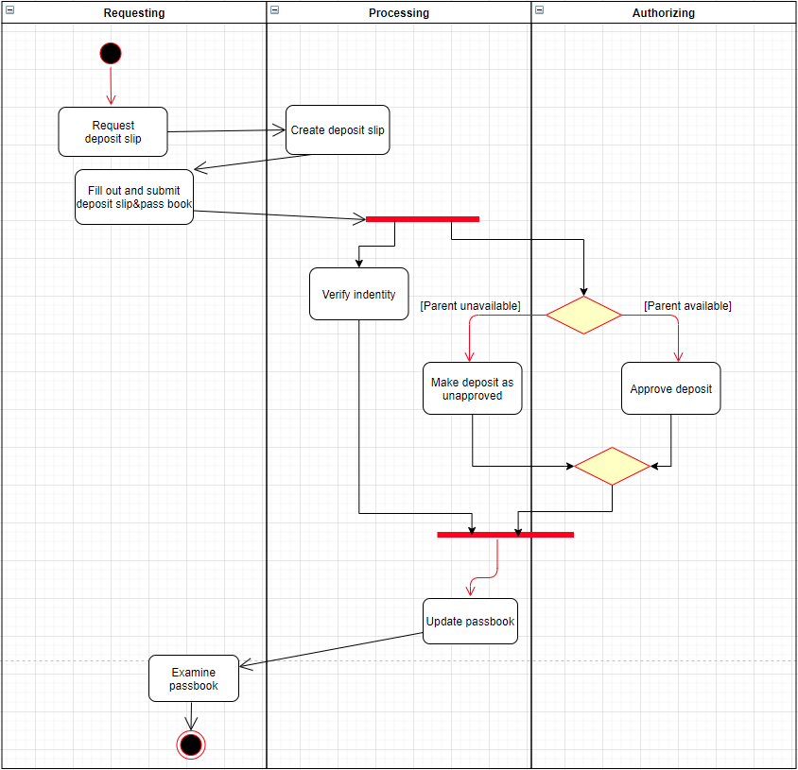

**Висновок:** під час виконання даної лабораторної роботи я дослідив основні структури, синтаксис мови UML та ознайомився з правилами створення діаграм. Я розробив діаграми: послідовності, кооперації, компонентів, розгортання, об’єктів, класів, діяльності, станів за допомогою онлайн – сервісу Draw.io. Також ознайомився з середовищем rational rose та основним його функціоналом, правилами побудови діаграм UML.